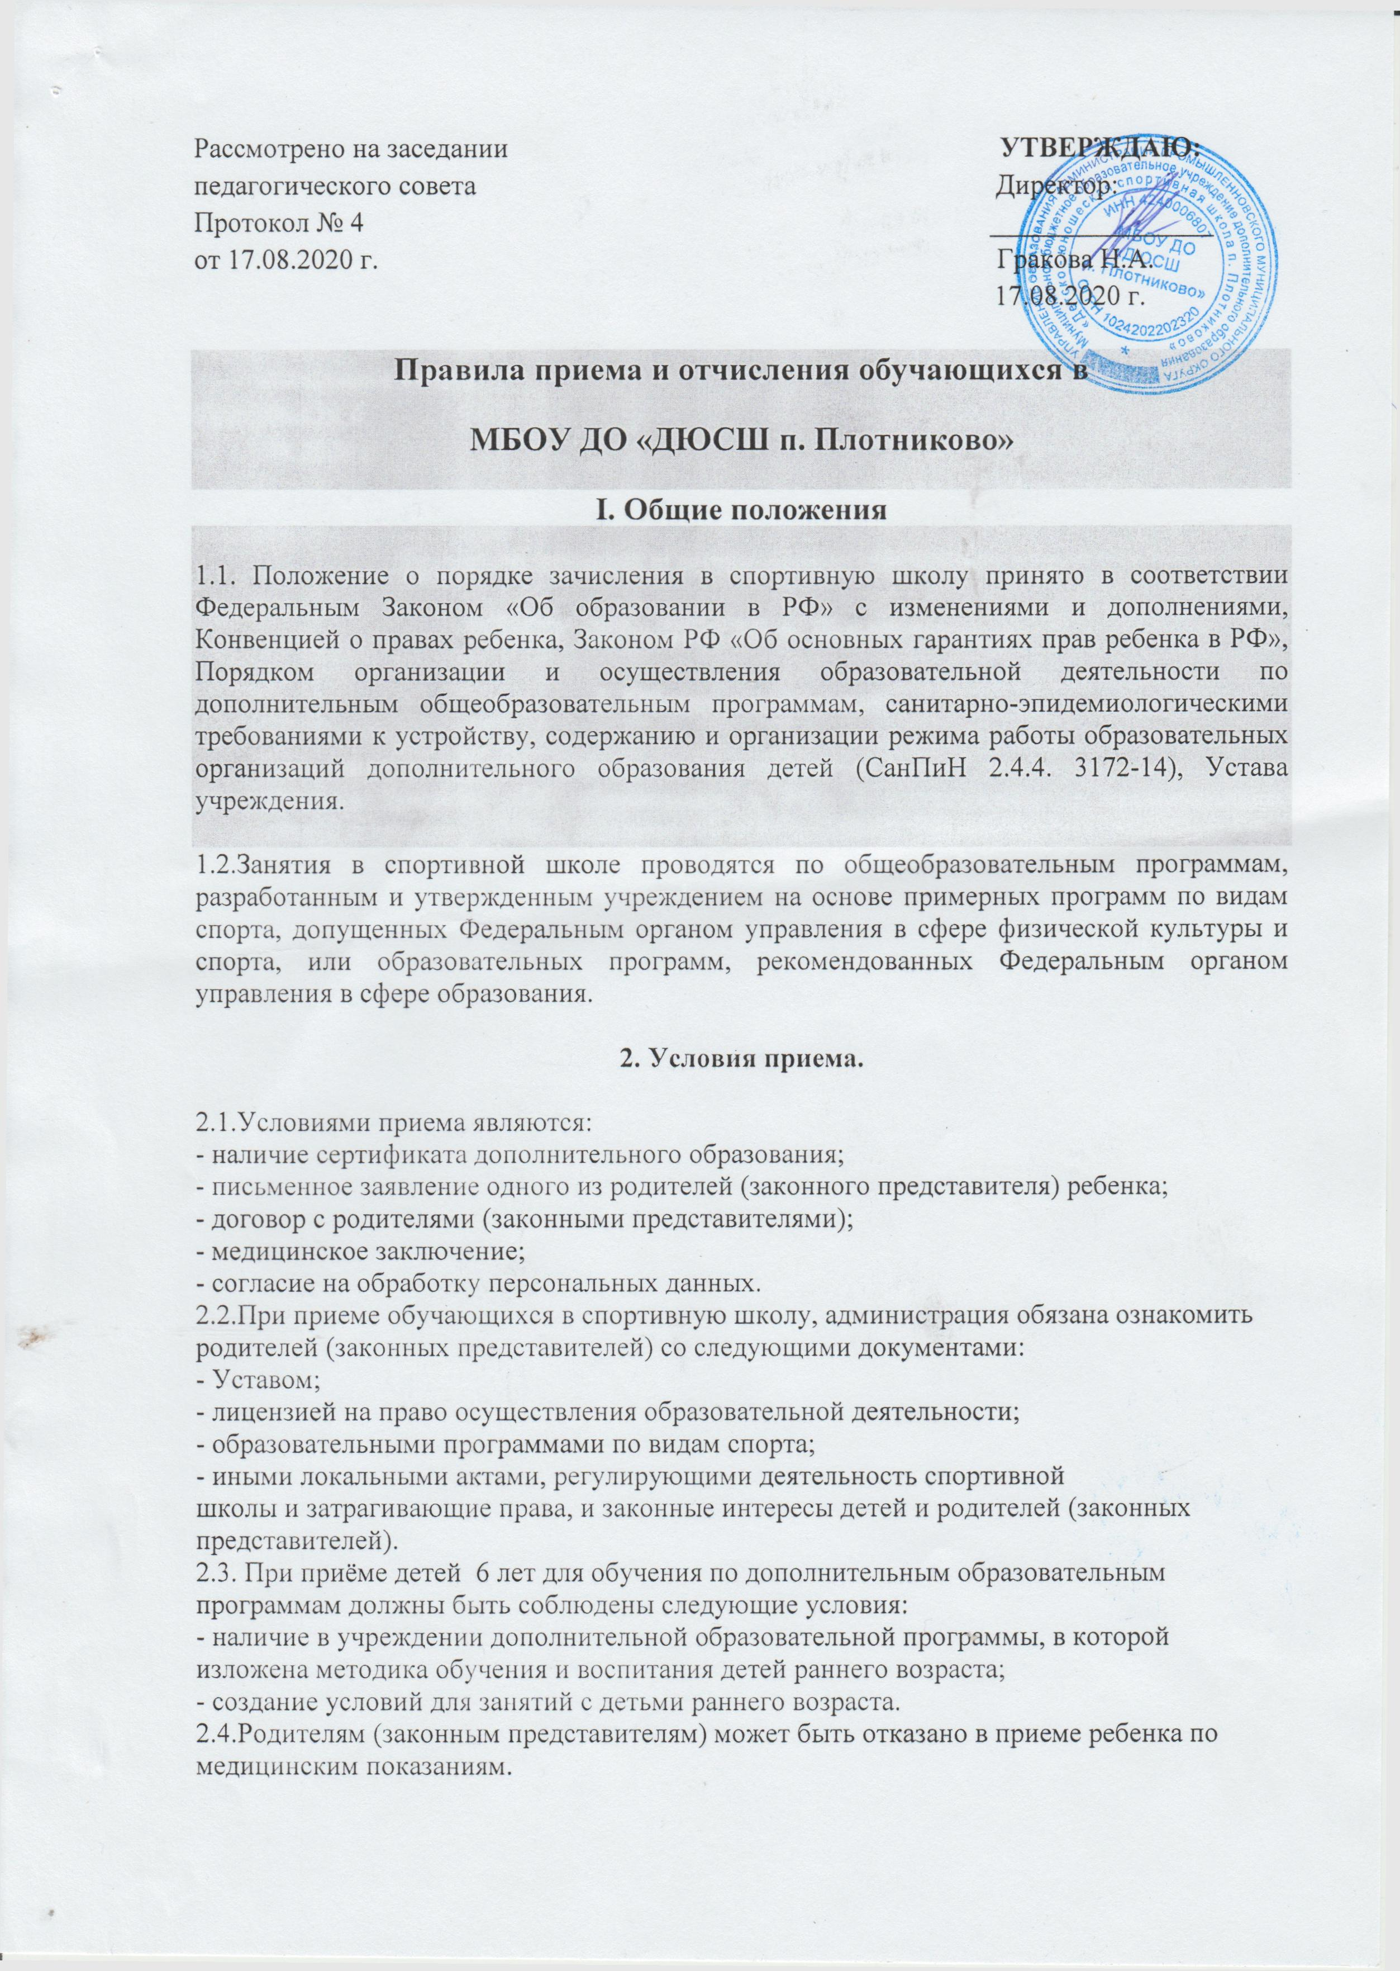

3. Организация приема обучающихся
3.1. Обучение и воспитание в МБОУ ДО «ДЮСШ п.Плотниково» ведется на русском языке.
3.2. Прием детей осуществляется ежегодно с 1 сентября. Возраст обучающихся – преимущественно с 6 до 18 лет.
3.4. На спортивно-оздоровительный этап зачисляются все желающие, не имеющие медицинских противопоказаний от 6 до 18 лет.
3.5. На этап начальной подготовки зачисляются все желающие, не имеющие медицинских противопоказаний, в соответствии с минимальным возрастом, установленным санитарно-эпидемиологическими правилами и нормативами «Санитарно-эпидемиологические требования к учреждениям дополнительного образования детей».
3.6. При недостаточном количестве детей в объединениях возможен добор в спортивно-оздоровительные группы и группы начальной подготовки в течение года с обязательной сдачей контрольно-переводных нормативов. В случае снижения фактической посещаемости в течение года группы должны быть объединены или расформированы. Высвобожденные при этом средства могут быть использованы для открытия новых объединений.
3.7. На учебно-тренировочный этап подготовки зачисляются здоровые спортсмены, прошедшие не менее одного года необходимую подготовку на этапе начальной подготовки, выполнившие требования образовательной программы по общефизической, специальной и технической подготовке.
3.8. В отдельных случаях, обучающиеся, не прошедшие последовательно этапы спортивной подготовки и не отвечающие требованиям установленного возраста, по решению педагогического совета могут быть досрочно зачислены в учебно-тренировочные группы при выполнении ими условий, предусмотренных образовательной программой для перевода по годам обучения:
3.8.1. Сдачи контрольных нормативов по ОФП, СФП.
3.8.2. Соответствие уровню спортивной подготовки (наличие (выполнение) спортивного разряда, спортивного звания).
3.9. Обучение в группе начальной подготовки 1-го обучения засчитывается как полный год занятий, независимо от даты зачисления в группу, при условии сдачи учащимися контрольно-переводных нормативов.
3.10. Обучающиеся, не выполнившие переводные требования по уважительным причинам, по решению педагогического совета могут быть оставлены повторно в группе того же года обучения.
3.11. Выпускниками МБОУ ДО «ДЮСШ п.Плотниково» считаются обучающиеся, закончившие учебно-тренировочный этап обучения и выполнившие требования образовательной программы.
3.12. Зачисление и выпуск обучающихся оформляется приказом директора школы.
3.13. При переходе обучающегося из одного учреждения в другое в учебно-тренировочную группу, помимо документов указанных в п.2.2., необходимо предоставить справку из учреждения, в котором ранее обучался ребенок, о завершении предыдущего года обучения, приказ о присвоении необходимого разряда для зачисления в данную группу.
3.14 В приеме в МБОУ ДО «ДЮСШ п.Плотниково» может быть отказано по причине:
- несоответствия возраста;
- наличия медицинских противопоказаний.

4. Порядок перевода обучающихся.
4.1.Порядок перевода из одной группы в другую определяется непосредственно учреждением и оформляется приказом директора спортивной школы.
4.2.Перевод обучающихся (в том числе досрочно) в группу следующего года обучения или этапа спортивной подготовки проводится решением педагогического совета на основании стажа занятий, выполнения контрольных нормативов общей и специальной физической подготовки, участия в соревнованиях. Обучающиеся, не выполнившие требований и не соответствующие нормативным показателям данного года обучения, на следующий учебный год не переводятся. Обучающиеся могут продолжить обучение повторно, но не более одного раза, потом они переводятся в группу, годом ниже, но не выше учебно–тренировочной группы 1 года обучения.
4.3.Обучающимся, не выполнившим предъявляемые требования, предоставлять возможность продолжить обучение повторно на том же этапе или в спортивно-оздоровительных группах.
5. Порядок отчисления обучающихся

5.1. Основанием для отчисления обучающихся является:
- противопоказания занятием физической культурой и спортом по состоянию здоровья;
- прекращение посещения занятий по личной инициативе;
- прекращение посещения занятий по заявлению родителей (законных представителей);
- за грубое нарушение Устава и Правил внутреннего распорядка МБОУ ДО «ДЮСШ п.Плотниково»;
- систематические пропуски учебно-тренировочных занятий без уважительной причины и невыполнение программы;
5.2. Отчисление обучающихся из МБОУ ДО «ДЮСШ п. Плотниково» применяется, если меры воспитательного характера не дали результата и дальнейшее пребывание обучающегося в МБОУ ДО «ДЮСШ п.Плотниково» оказывает отрицательное влияние на других обучающихся, нарушает их права и права работников спортивной школы, а также нормальное функционирование МБОУ ДО «ДЮСШ п.Плотниково» .
5.3. Отчисление учащихся в МБОУ ДО «ДЮСШ п. Плотниково» производится по решению педагогического совета и оформляется приказом директора, на основании данных, поданных тренерами-преподавателями.
5.4. Не допускается отчисление учащихся во время болезни.
6 .Заключительные положения.

6.1.При объединении в одну группу обучающихся разных по возрасту и спортивной подготовленности не превышать разницу в уровне их спортивного мастерства свыше двух спортивных разрядов.
6.2.Обучающиеся спортивной школы, направленные для повышения спортивного мастерства в училища олимпийского резерва, СДЮШОР, ШВСМ, команды мастеров по игровым видам спорта, по договору между данными организациями и спортивной школой могут выступать за ее команду в течение двух лет.
6.3. В спортивной школе на отделениях могут комплектоваться учебные группы из детей-инвалидов при наличии специального допуска врача. Наполняемость данных групп не может превышать пределов, установленных соответствующими нормативными правовыми актами Российской Федерации.

